
아주대학교 차세대통합정보시스템 구축사업
사용자매뉴얼(수업관리_대학원)
문서번호: AIMSII-DE01-UNI



5.3 수업계획서등록

가. 기능요약

(1) 수업계획서 작성결과를 조회하고 등록할 수 있는 화면이다.

나. 사용주체: 교학팀

다. 수업계획서등록
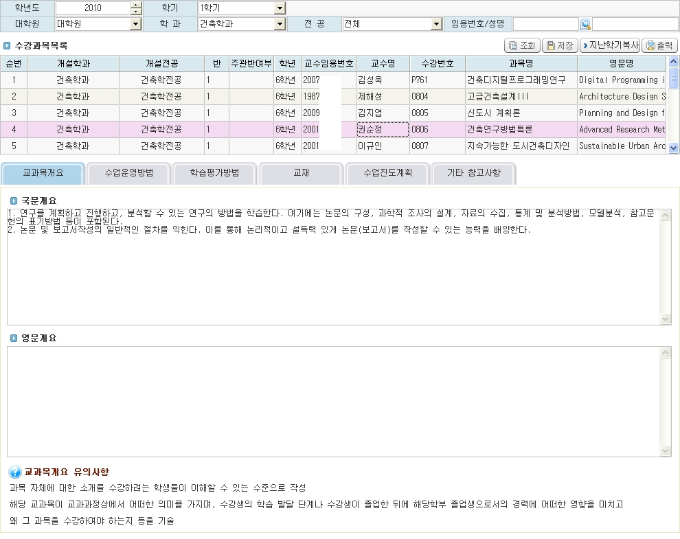

(1) 학년도, 학기, 대학원, 학과, 전공, 임용번호 조회조건을 작성한다.

(2) "조회"버튼을 클릭한다.
조건에 해당하는 수강과목목록이 화면에 표시된다. 수강과목목록의 첫 번째 과목에 대한 수업계획서를 화면 하단에 보여준다.

(3) 수강과목목록에서 행을 클릭할 때마다 선택된 과목의 수업계획서를 화면 하단에 보여준다.

(4) 수업계획서를 작성한 후 반드시 "저장" 버튼을 클릭하여 저장해야 한다.
그렇지 않고 다른 탭 버튼을 클릭할 경우, 자료가 저장되지 않는다.

(5) 수업계획서 중에서 과목기본정보를 입력한 후 "저장" 버튼을 클릭하여 저장한다.

(6) 화면에서  탭을 클릭하면 아래 같은 화면이 나온다.
수업계획서 중에서 교과목 개요를 입력한 후 "저장" 버튼을 클릭하여 저장한다.
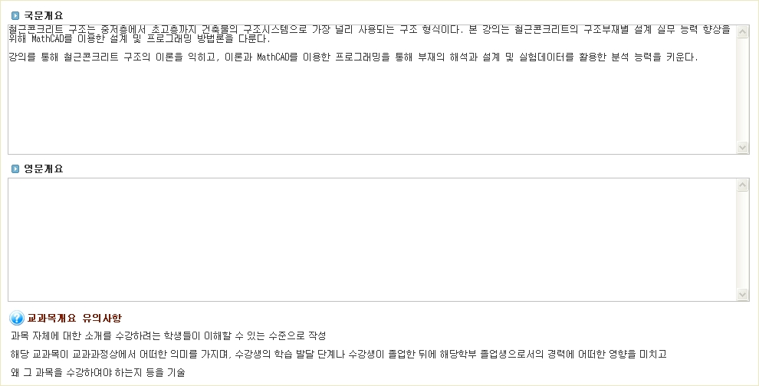

(7) 화면에서 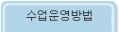 탭을 클릭하면 아래와 같은 화면이
나온다. 수업계획서 중에서 수업운영방법을 입력한 후 "저장" 버튼을 클릭하여 저장한다.
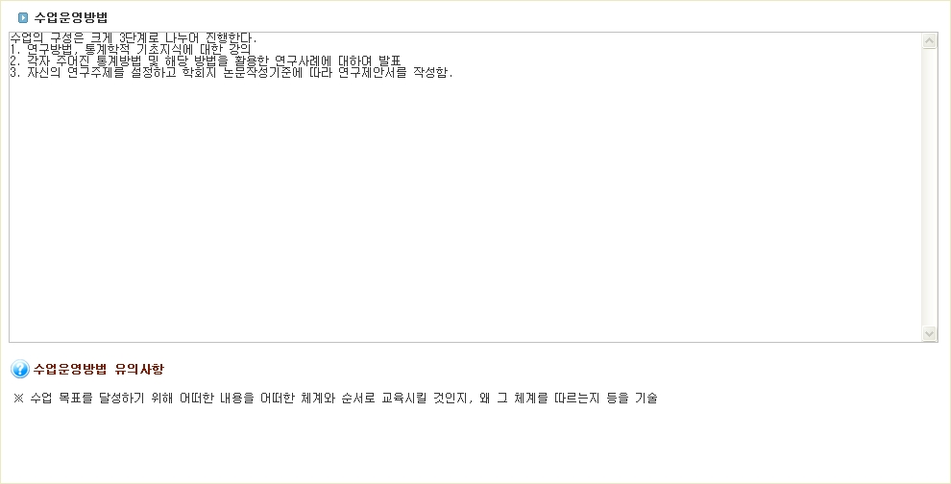

(8) 화면에서 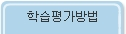 탭을 클릭하면 아래와 같은 화면이 나온다.
수업계획서 중에서 학습평가방법을 입력한 후 "저장" 버튼을 클릭하여 저장한다.
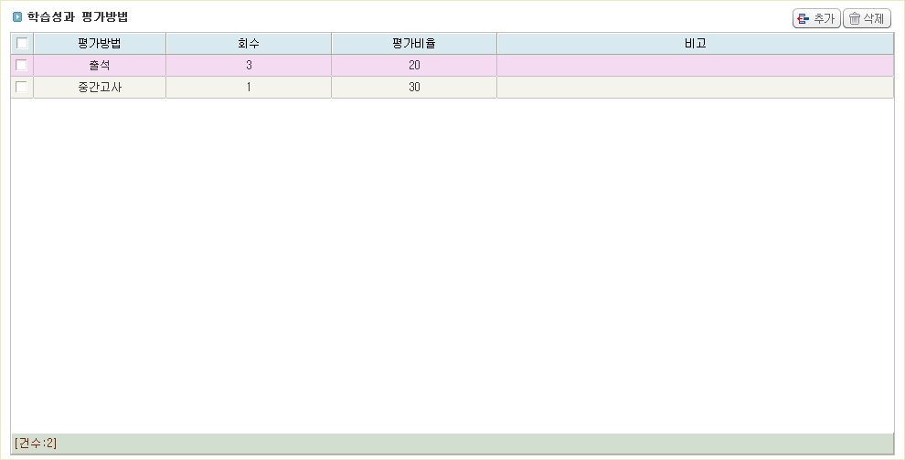

(9) 화면에서  탭을 클릭하면 아래와 같은 화면이 나온다.
수업계획서 중에서 교재를 입력한 후 "저장" 버튼을 클릭하여 저장한다.
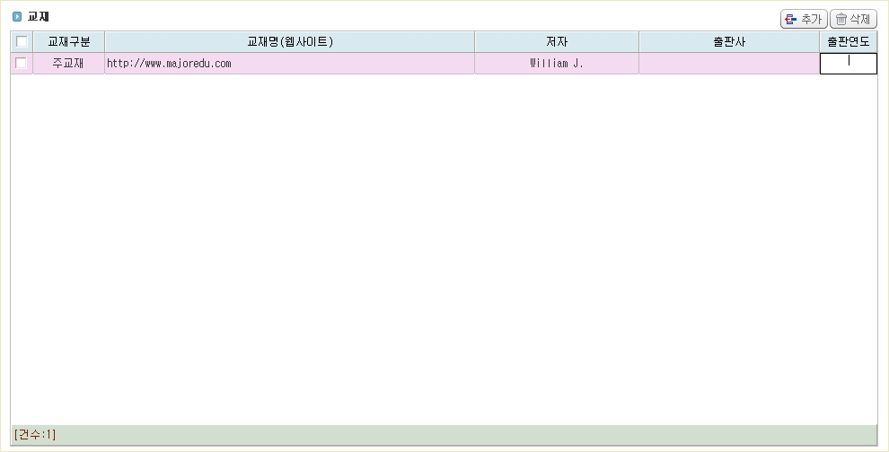

(10) 화면에서 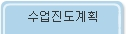 수업진도계획 탭을 클릭하면 아래와 같은 화면이 나온다.
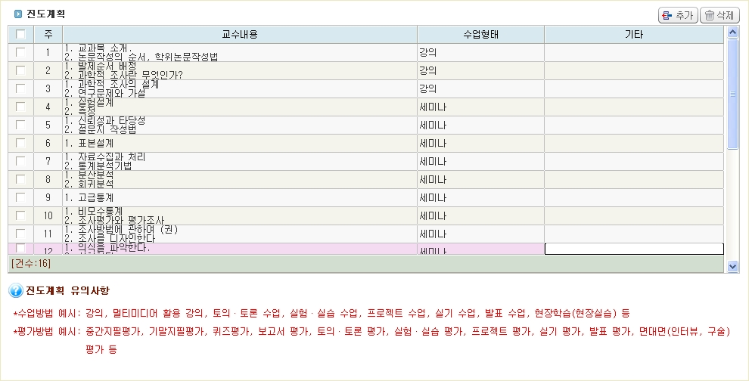
"추가" 버튼을 클릭해서 한 개씩 추가할 수 있다.
"저장" 버튼을 클릭해야 추가 또는 수정된 정보가 저장된다.
잘못 추가한 평가방법이 있다면 "삭제" 버튼을 클릭해서 삭제할 수 있다.
삭제한 자료는 "저장" 버튼을 클릭해야 최종 반영된다.

(11) 화면에서 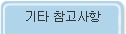 탭을 클릭하면 아래와 같은 화면이 나온다.
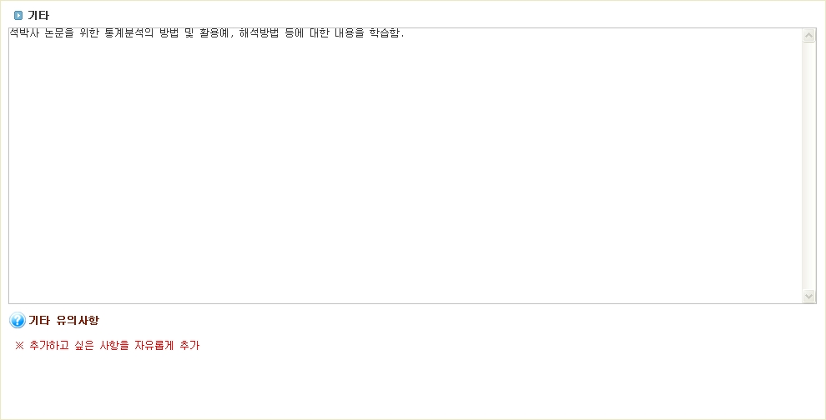
수업계획서 중에서 기타 참고사항을 입력한 후 "저장" 버튼을 클릭하여 저장한다.

(19) 수업계획서를 출력할 때 국문출력 과 영문출력 버튼을 클릭한다.
팝업창이 나타나면서 조회결과를 보여준다.

(20) 현재 작성 중인 수업계획서가 과거에 입력한 수업계획서와 내용이 비슷할 경우, 지난학기복사 버튼을 사용한다. "지난학기복사"버튼을 클릭해서 팝업창이 화면에 나오게 한다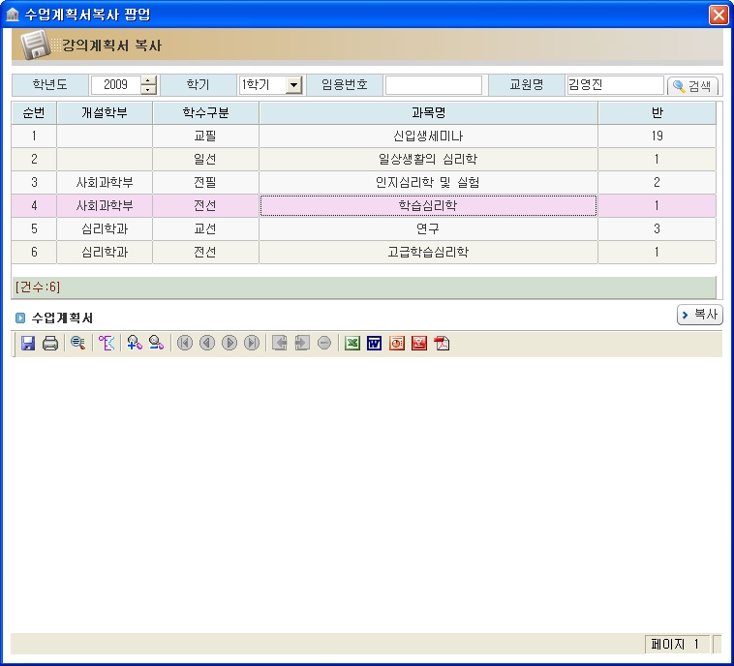
팝업창에서 학년도, 학기, 임용번호, 교원명 검색조건을 작성한 후 "검색" 버튼을 클릭한다.
복사하려는 과거 강의과목을 선택한 다음 "복사" 버튼을 클릭하면, 현재 수업계획서를 한꺼번에
작성해준다.

5.5 수업계획서 입력현황조회

가. 기능요약

(1) 수업계획서 작성결과를 조회할 수 있는 화면이다.

나. 사용주체: 교학팀

다. 수업계획서 입력현황조회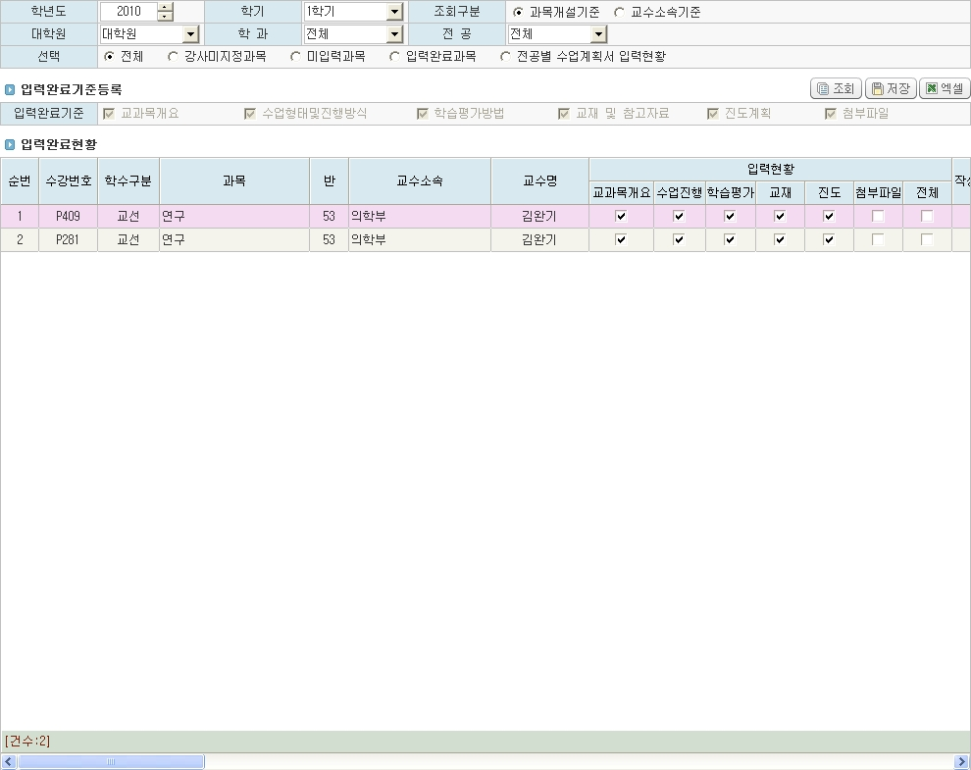

(1) 학년도, 학기, 대학원, 학과, 전공, 조회구분, 입력완료기준등록 등 조회조건을 작성한다.

(2) "입력완료기준등록" 검색조건은 "선택" 검색조건의 값이 "입력완료과목"일 때 사용할 수 있다.

(3) "조회"버튼을 클릭한다.
조건에 해당하는 수업계획서 작성현황이 화면에 표시된다.

(4) "입력완료현황" 목록에서 "작성완료여부" 항목을 수정한 다음 "저장" 버튼을 클릭하여 저장한다.

(5) "엑셀" 버튼을 클릭하면 개설강의 자료를 엑셀파일로 저장할 수 있다.
"엑셀" 버튼을 클릭해서 현황목록을 엑셀파일로 저장할 수 있다.

5.6 수업관련출력

가. 기능요약

(1) 수강관리에 관련된 출력물들을 관리한다.

나. 사용주체: 교학팀

다. 수업관련출력
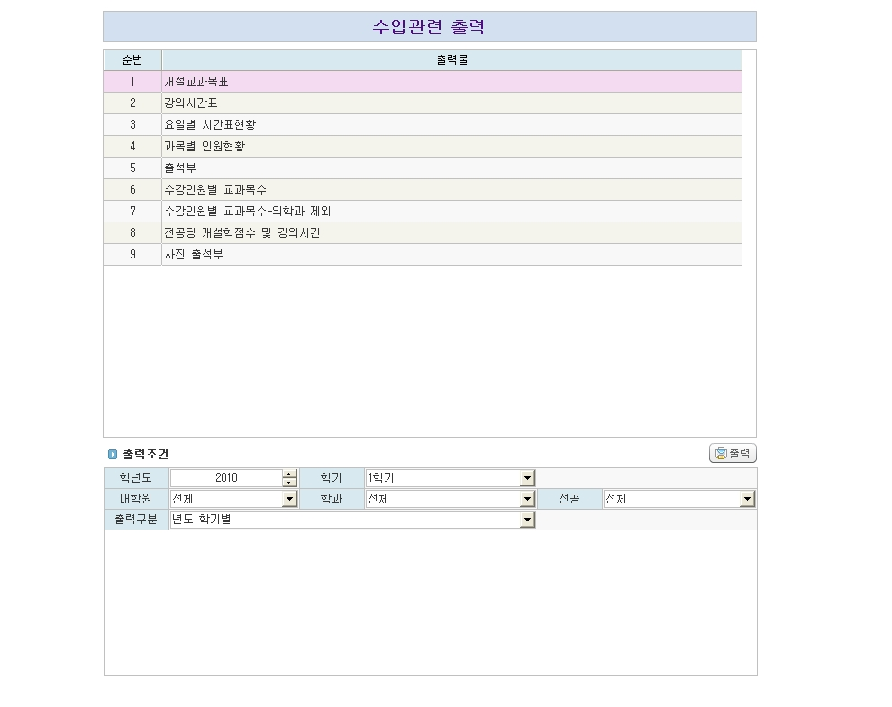

(1) 출력물 목록에서 행을 클릭할 때마다 화면 하단의 출력조건이 달라진다.

(2) 출력조건에서 적당한 값을 입력한다.

(3) 출력버튼을 클릭하면 팝업창이 나타나면서 조회결과를 보여준다.

